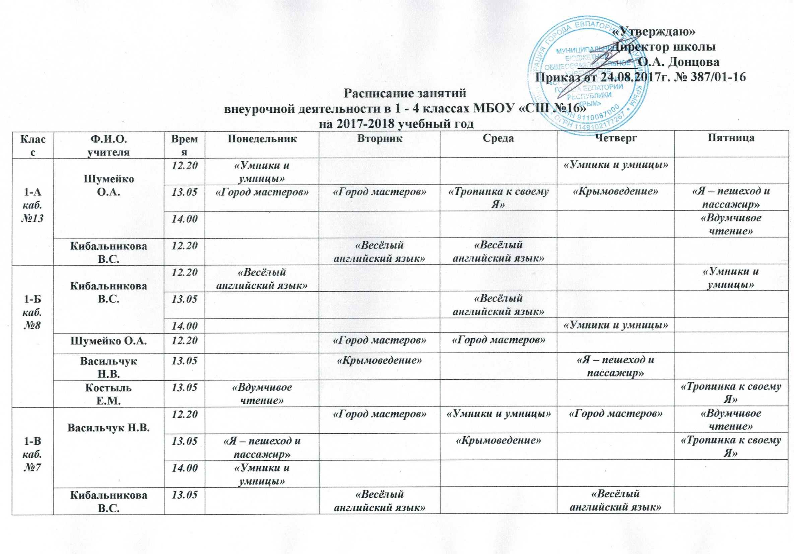
1-Г  каб. №11 | Костыль  Е.М. | 12.20 | «Я – пешеход и пассажир» | «Город мастеров» | «Тропинка к своему Я» | «Крымоведение»
 |  | 13.05 |  | «Умники и умницы» | «Вдумчивое чтение» | «Город мастеров»
 |  | 14.00 |  |  |  |  | «Умники и умницы»
 | Кибальникова В.С. | 13.05 | «Весёлый английский язык» |  |  |  | «Весёлый английский язык»
2-А  каб. №30 | Дороненкова А.А. | 12.30 |  | «Крымоведение» |  | «Я – пешеход и пассажир»
 |  | 13.25 | «Город мастеров» | «Умники и умницы» | «Вдумчивое чтение» |  | «Город мастеров»
 |  | 14.20 |  |  | «Тропинка к своему Я»
 | Беленькая Л.В.  Матясова Ю.В. | 13.25 |  |  |  | «Весёлый английский язык»
 | Шуяев С.Я.  каб. №1а | 14.20 |  | Крымскотатарский язык | Крымскотатарский язык
 |  | 15.15 |  | Крымскотатарский язык
2-Б  каб.  № 14 | Чирко Л.В. | 12.30 |  |  | «Крымоведение» |  | «Город мастеров»
 |  | 13.25 | «Вдумчивое чтение» |  | «Умники и умницы» | «Я – пешеход и пассажир» | «Город мастеров»
 |  | 14.20 |  |  | «Тропинка к своему Я»
 | Беленькая Л.В.  Матясова Ю.В. | 13.25 |  | «Весёлый английский язык»
 | Полищук Т.В.  методкабинет | 12.30 |  |  |  |  | Украинский язык
 |  | 14.20 | Украинский язык | Украинский язык
2-В  каб.  № 27 | Повитницкая М.Л. | 12.30 |  |  |  | «Я – пешеход и пассажир» | «Город мастеров»
 |  | 13.25 | «Город мастеров» |  | «Крымоведение» | «Вдумчивое чтение» | «Умники и умницы»
 | Сёмкина В.А.  Бухлаева Ю.А. | 13.25 |  | «Весёлый английский язык»
 | Полищук Т.В.  методкабинет | 12.30 |  |  |  |  | Украинский язык
 |  | 14.20 | Украинский язык | Украинский язык
 | Шуяев С.Я.  каб. №1а | 14.20 |  | Крымскотатарский язык | Крымскотатарский язык
 |  | 15.15 |  | Крымскотатарский язык
2-Г  каб.  № 26 | Ладыгина  Е.Ю. | 12.30 |  |  |  | «Я – пешеход и пассажир» | «Город мастеров»
 |  | 13.25 | «Умники и умницы» | «Город мастеров» |  | «Крымоведение» | «Вдумчивое чтение»
 | Сёмкина В.А.  Бухлаева Ю.А. | 13.25 |  |  | «Весёлый английский язык»
 | Полищук Т.В.  методкабинет | 12.30 |  |  |  |  | Украинский язык
 |  | 14.20 | Украинский язык | Украинский язык
 | Шуяев С.Я.  каб. №1а | 14.20 |  | Крымскотатарский язык | Крымскотатарский язык
 |  | 15.15 |  | Крымскотатарский язык
3-А  каб.  № 33 | Гавронова  Н.В. | 12.30 | «Город мастеров» |  |  | «Крымоведение»
 |  | 13.25 | «Город мастеров» |  |  | «Я – пешеход и пассажир» | «Умники и умницы»
 | Нестерова  И.А. | 13.25 |  | «Вдумчивое чтение»
 | Фёдорова  О.А. | 13.25 |  |  | «Тропинка к своему Я»
 | Козинец  Н.В. | 14.20 |  |  |  | «Путешественники»
 |  | 15.15 |  |  |  | «Путешественники»
 | Полищук Т.В.  методкабинет | 13.25 | Украинский язык
 |  | 14.20 |  |  | Украинское чтение | Украинский язык
 | Шуяев С.Я.  каб. №1а | 14.20 |  | Крымскотатарский язык | Крымскотатарский язык
 |  | 15.15 |  | Крымскотатарский язык
3-Б  каб.  № 32 | Фёдорова  О.А. | 12.30 |  |  |  | «Город мастеров»
 |  | 13.25 | «Умники и умницы» | «Тропинка к своему Я» |  | «Город мастеров» | «Крымоведение»
 | Гавронова  Н.В. | 13.25 |  |  | «Я – пешеход и пассажир»
 | Нестерова  И.А. | 12.30 |  |  |  |  | «Вдумчивое чтение»
 | Козинец  Н.В. | 14.20 |  |  |  |  | «Путешественники»
 |  | 15.15 |  |  |  |  | «Путешественники»
 | Полищук Т.В.  методкабинет | 13.25 | Украинский язык
 |  | 14.20 |  |  | Украинское чтение | Украинский язык
 | Шуяев С.Я.  каб. №1а | 14.20 |  | Крымскотатарский язык | Крымскотатарский язык
 |  | 15.15 |  | Крымскотатарский язык
3-В  каб.  № 28 | Нестерова  И.А. | 12.30 | «Город мастеров»
 |  | 13.25 | «Город мастеров» |  | «Вдумчивое чтение» | «Крымоведение» | «Умники и умницы»
 | Фёдорова  О.А. | 12.30 |  |  |  |  | «Тропинка к своему Я»
 | Гавронова  Н.В. | 13.25 |  | «Я – пешеход и пассажир»
 | Козинец  Н.В. | 14.20 |  |  | «Путешественники»
 |  | 15.15 |  |  | «Путешественники»
 | Полищук Т.В.  методкабинет | 13.25 | Украинский язык
 |  | 14.20 |  |  | Украинское чтение | Украинский язык
 | Шуяев С.Я.  каб. №1а | 14.20 |  | Крымскотатарский язык | Крымскотатарский язык
 |  | 15.15 |  | Крымскотатарский язык
4-А  каб. №31 | Кожаева  Л.И. | 12.30 |  | «Я – пешеход и пассажир» |  | «Вдумчивое чтение»
 |  | 13.25 |  | «Крымоведение» | «Город мастеров» | «Тропинка к своему Я»
 |  | 14.20 |  |  | «Город мастеров»
 | Козинец  Н.В. | 13.25 | «Путешественники»
 |  | 14.20 | «Путешественники»
 | Полищук Т.В.  методкабинет | 13.25 |  |  |  | Украинский язык | Украинский язык
 |  | 14.20 |  |  |  |  | Украинское чтение
 | Шуяев С.Я.  каб. №1а | 13.25 |  |  |  | Крымскотатарский язык
 |  | 14.20 |  |  |  | Крымскотатарский язык
 |  | 15.15 |  |  | Крымскотатарский язык
4-Б  каб.  № 12 | Лопатина Л.П. | 12.30 |  |  |  | «Город мастеров» | «Вдумчивое чтение»
 |  | 13.25 | «Тропинка к своему Я» | «Крымоведение» | «Я – пешеход и пассажир» | «Город мастеров»
 | Козинец Н.В. | 12.30 |  |  |  | «Путешественники» | «Путешественники»
 | Полищук Т.В.  методкабинет | 13.25 |  |  |  | Украинский язык | Украинский язык
 |  | 14.20 |  |  |  |  | Украинское чтение
 | Шуяев С.Я.  каб. №1а | 13.25 |  |  |  | Крымскотатарский язык
 |  | 14.20 |  |  |  | Крымскотатарский язык
 |  | 15.15 |  |  | Крымскотатарский язык
4-В  каб. № 29а | Петрова Е.В. | 12.30 |  |  | «Город мастеров» |  | «Крымоведение»
 |  | 13.25 | «Я – пешеход и пассажир» |  | «Город мастеров» | «Вдумчивое чтение»
 |  | 14.20 | «Тропинка к своему Я»
 | Козинец Н.В. | 13.25 |  | «Путешественники»
 |  | 14.20 |  | «Путешественники»
 | Полищук Т.В.  методкабинет | 13.25 |  |  |  | Украинский язык | Украинский язык
 |  | 14.20 |  |  |  |  | Украинское чтение
 | Шуяев С.Я.  каб. №1а | 13.25 |  |  |  | Крымскотатарский язык
 |  | 14.20 |  |  |  | Крымскотатарский язык
 |  | 15.15 |  |  | Крымскотатарский язык

